Arcade Café
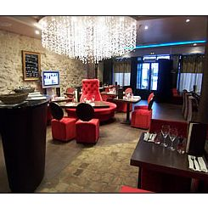
2, place du Marché, 78100 Saint Germain-en-Laye
Tél : 01 39 73 54 99

A proximité :
Parking du Marché de Saint Germain-en-Laye
Parking du Monoprix
Parking de l’Hôpital de Saint Germain-en-Laye

Plan d’accès :
